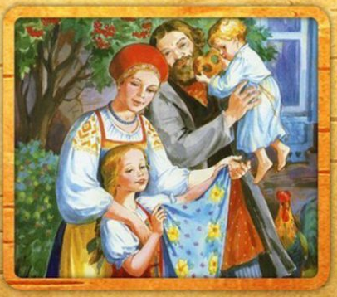
Русская народная мудрость в воспитании

Устное народное творчество. Это история народа, его духовное богатство.

Уже тысячу лет назад никто на Руси не мог засвидетельствовать, с каких пор повелось петь былины, сказывать сказки.
Они переходили от поколения к поколению вместе с обычаями и обрядами, с теми навыками, без которых не срубишь избы, не добудешь меда, не вырежешь ложки. Это были своего рода духовные заповеди, заветы, которые чтил народ.
Влияние былин, сказок, пословиц, поговорок обнаруживается во множестве творений изобразительного и прикладного искусства. Мастер писал на иконе святого Георгия, повергающего копьем дракона, — выходил победитель сказочного Змея Горыныча, а спасенная дева напоминала царевну. ’Ювелир плавил золото с серебром, вытягивал тонкую нить, свивал ее, крепил сверкающий самоцветный камешек — и возникала явь многоцветного сказочного дива. Строитель возводил храм, получалась просторная палата, под куполом которой из узких проемов в стене лился и играл солнечный луч. В наличниках и коньке, тонком деревянном полотенце, украшавших избу, плотник творил фантастических зверей и птиц, цветы и травы. Ковш для питья напоминал утицу. Прямо с расписной прялки скакали былинные кони, а праздничные сапоги, сшитые сапожником, напоминали те, про которые в былинах пели, что под пяту воробей пролетит, а около носка хоть яйцо прокати.
Пение былин, сказывание сказок, пословиц, поговорок понималось народом как сила, действующая в целях созидания. Один из пластов этого созидания — мудрость воспитания. Ознакомившись с нею, убеждаешься: народ — величайший педагог-мыслитель, педагог-практик. Теоретическая глубина и поэтическая прелесть, образность и афористичность — все слилось в поэтическом голосе народа. Недаром еще К. Д. Ушинский писал: «Воспитание существует в русском народе столько же веков, сколько существует сам народ, — с ним родилось, с ним выросло, отразило в себе всю его историю.» («О народном элементе в русском воспитании»). И задача ученых-педагогов, их долг — осмыслить и классифицировать все ценное, что создано народом за его многовековую историю в области воспитания детей.
Виссарион Григорьевич Белинский сравнивал пословицы и поговорки с «ходячей, житейской, практической философией народа», и не только с «философией», но и с «поэзией души народа». Константин Дмитриевич Ушинский отмечал: пословицы и поговорки по форме своей — это животрепещущее проявление родного слова, «вылетевшее прямо из его живого, глубокого источника — вечно юной, вечно развивающейся души народа». Ушинскому принадлежит и другое высказывание. «По содержанию, — писал он, — наши пословицы важны для первоначального обучения тем, что в них, как в зеркале, отразилась русская народная жизнь со всеми своими живописными особенностями. Может быть, ничем нельзя так ввести в понимание народной жизни, как объясняя ему значение народных пословиц. В них отразились все стороны жизни народа : домашняя, семейная, полевая, лесная, общественная; его потребности, привычки, его взгляд на природу, на людей, на значение всех явлений жизни».
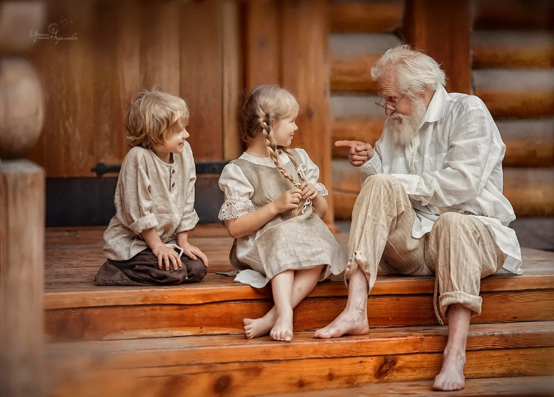
Итак, какие же философские и педагогические проблемы волновали столетиями русский народ? Прежде всего, обратим внимание на высказывания о сущности счастья. Ведь именно в связи с этой философской проблемой ставились и решались конкретные вопросы воспитания детей. На извечный вопрос: «Для чего надо воспитывать детей?» — народ отвечал: «Для счастья. Чтобы дети, став взрослыми, были счастливыми людьми». Заметим, этот же подход просматривается и в педагогическом наследии Н. И. Пирогова, К. Д. Ушинского. Писарев, Н. В. Шелгунов также не отделяли проблему воспитательного идеала от проблемы счастья. Разумеется, в высказываниях философов и педагогов мы найдем самые различные суждения о счастье, но бесспорны наиболее реалистические. Это утверждения: если полна изба детей, так и счастье в ней; изба детьми весела; дети не в тягость, а в радость.
Счастье и радость, по воззрениям русского народа, не только в том, чтобы в семье был ребенок, а в том, чтобы была «полна горница детей». Какой же смысл вкладывался в слово «полна»? Ответ, очевидно, можно найти в пословице «Один сын — не сын, два сына — полсына, три сына — целый сын». Счастье родителей и счастье детей, — нерасторжимые судьбы. Эту взаимосвязь народ так подмечает: «Добрые дети — делу венец, а плохие дети — дому конец». Точнее, ярче и образнее не скажешь. Да разве только этим ограничивается народная мудрость о детях? Счастье и горе, радость и печаль, изматывающий труд и умиротворенное отдохновение, постоянная забота и редкая благодарность, нескончаемые тревоги и неугасающая надежда, муки усталости и вечное самопожертвование — все сливается в родительском предназначении. Десятки, сотни пословиц и поговорок свидетельствуют: «Маленькие дети тяжелы на коленях, а большие на сердце», «Малые дети спать не дают, а вырастут, так и сам не уснешь».
Многовековая практика воспитания детей в семье приводит к выводу о том, что разумное воспитание — одна из непреходящих ценностей: «Человек без воспитания — тело без души», «Самое лучшее наследство — воспитанность», «Дитятко — это тесто: как замесил, так и выросло». Заботу о воспитании детей, характер отношения, умение, воспитывать народ рассматривает как показатель нравственной красоты человека, его духовной щедрости. «Не тот отец-мать, кто родил, а тот, кто вспоил, вскормил да добру научил», «Не чванься отцом — хвались сыном молодцом».
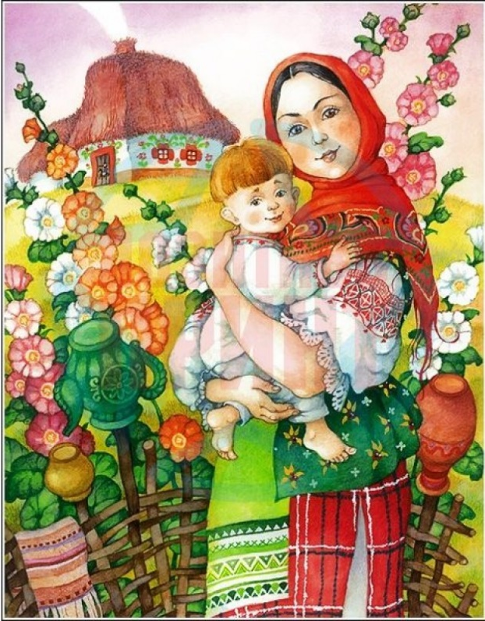
Сложность и трудность воспитания русский народ отразил в многочисленных пословицах, поговорках, песнях; верно подметил, что «детушек воспитать — не курочек ощипать (пересчитать)». Своеобразным предупреждением звучат наставления: «Умел дитя родить, умей и научить», «Кому детей родить, тому их и вскормить», «Кто без призора с колыбели, тот всю жизнь не при деле». Особую тревогу и заботу в народном сознании вызывают дети-сироты. Нет горше судьбы сиротской: «В сиротстве жить — слезы лить», «Зайцу да воробышку, а третьему — приемышу нет житья на свете хуже». Всего печальнее, если в семье нет матери. Лаконично и образно выражается озабоченность за судьбу детей, оставшихся без матери: «Без матушки родной и цветы не цветут», «Отец умрет — полсироты, мать умрет — вся сирота».
Извечный и основной вопрос педагогики: каким и кем будет сын или дочь. Прежде всего, каким, а потом — кем. От того, какова цель, намечается план воспитания, система условий, средств и методов. Целесообразнее всего, начать осмысление основных идей народной педагогики с вопроса о значении первоначального воспитания в последующем формировании человеческой личности («Что в детстве воспитаешь, на то в старости и обопрешься»). Одна из педагогических аксиом гласит: воспитание детей следует начинать как можно раньше, с учётом их возрастных особенностей. «Не учила сына, когда кормила, а тебя кормить станет, так не научишь», «Гни дерево, пока гнется, учи дитятко, пока слушается», «Не учила, когда поперек лавочки лежал, а во всю вытянулся — не научишь», «Ум придет, да пора пройдет». Однако вот что примечательно: народ не абсолютизирует роль воспитания в формировании личности. Многовековой опыт заставил его усомниться во всесильности воспитания. Народ подметил немаловажную роль наследственного фактора и зафиксировал свои наблюдения в виде следующих суждений: «От плохого семени не жди доброго племени», «Какие корешки, такие и ветки, какие родители, такие и детки», «От свиньи бобры не родятся, а такие же поросята», «От вороны павы не жди», «От яблони яблоко родится, а от елки — шишки». Народ пришел к важному выводу: качества ума и нравственный облик родителей по наследству детям не передаются. Кому не известны крылатые фразы: «Сын мой, а ум у него свой», «Глупому сыну и отец ума не пришьет»? Обобщая свои наблюдения, народ весьма образно сказал о неоднозначности наследования: «Из одной печи, да неодинаковые калачи», «От одной матки, да разные ребятки».
Какие же качества выше всего ценит русский народ в человеке? Трудно их классифицировать, ибо воспитательный идеал народной педагогики включает в себя не один десяток самых различных качеств. На первое место ставится здоровье: «Здоровье — всему голова», «Было бы здоровье — остальное будет», «Здоров будешь — все добудешь», «Деньги потерял — ничего не потерял, время потерял — много потерял, здоровье потерял — все потерял», «Береги платье снова, а здоровье смолоду» вариант: «Береги честь смолоду, а здоровье под старость», «Смолоду закалишься, на весь век пригодится», «Здоровье сгубишь — новое не купишь». Народная мудрость щедра на добрые советы, как сохранить и укрепить здоровье: «Умеренность — мать здоровья», «Курить, здоровью вредить», «Держи голову в холоде, живот в голоде, а ноги в тепле». Самое же главное, о чем следует помнить всегда, — «Живи умом, так и лекарств не надобно».
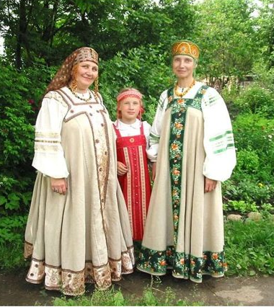
А вот пословицы, почитающие ум, знание, науку: «Мир освещается солнцем, а человек знанием», «Красна птица перьями, а человек знанием», «Веревка крепка повивкой, а человек знанием». Знаменательно: ум и знание не отождествляются, но и не обособляются одно от другого. Вот, к примеру: «Знание — половина ума». Знание приобретается учением, учение способствует развитию ума. Народ зафиксировал эту взаимосвязь в следующих пословицах; «Ученье — свет, а не ученье — тьма», «Ученье лучше богатства», «Человек неученый — что топор не точеный».
Народная мудрость называет детские годы лучшей порой учения: «Ученье в детстве, как резьба на камне», «Чему Ваня не научился, того Иван не выучит». И тут же один из методических советов: «Книга книгой, а своим умом двигай», «Почитай учителя как родителя».
Воспитательный идеал в русской народной педагогике — это человек умный, знающий, воспитанный, трудолюбивый. Труд и трудолюбие в народном мировоззрении, во взглядах на духовные ценности понимаются как сердцевина личности: «Без дела жить, только небо коптить», «Где труд, там и счастье», «Труд, труд и труд — вот три вечных сокровища». Труд и счастье нераздельны в представлении народа. В этом убеждает его многовековой опыт: «Счастливым и красивым делает человека работа». Уточним: красивым — в нравственном отношении. Это суждение, так сказать, общефилософского плана, в нем народ выразил свое понимание сущности труда и счастья. В многочисленных высказываниях о труде четко просматриваются и другие аспекты: экономический, профессиональный, эстетический, педагогический. Например, «Дерево ценят по плодам, а человека по делам», «Если труд удовольствие, то жизнь — наслаждение».
В пословицах и поговорках нашли свое отражение также деловитость, изобретательность и мастерство русского человека. Приведу некоторые из них: «Каков мастер — такова и работа», «Недаром говорится, что дело мастера боится», «Не топор тешет, а плотник», «Всякому молодцу ремесло к лицу».
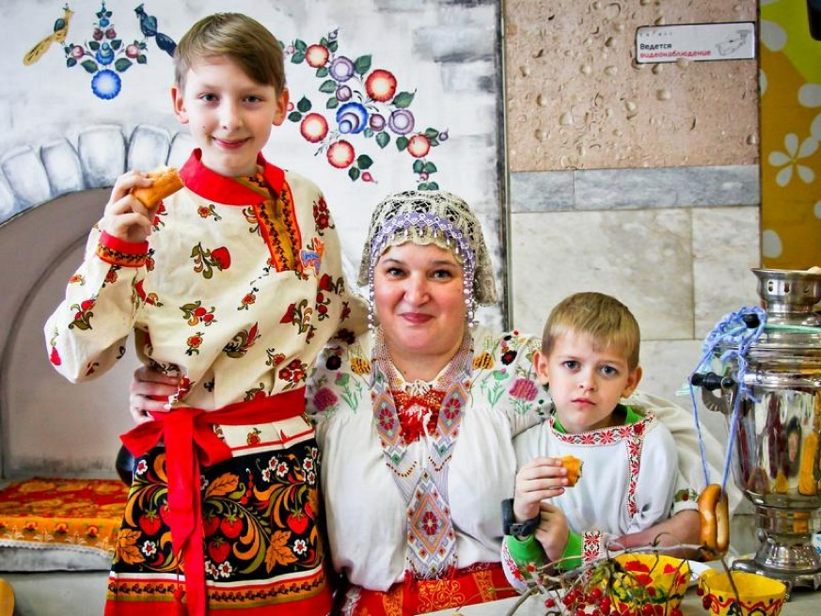
Чрезвычайно широк диапазон нравственных качеств русского человека, выраженный в пословицах и поговорках; от трудолюбия до любви и дружбы, от культуры поведения до любви к Родине, от гостеприимства и культуры речи до чувства чести и собственного достоинства, от молодецкой удали до признательности и сострадания. Русская народная мудрость провозглашает лучшим человеческим качеством правдивость: «Правда светлее солнца», «Где правда, там и счастье», «Правда, дороже золота», «Все минется, одна правда останется». В народном мировоззрении «Жизнь без правды не житье, а вытье». Потому и напутствие каждому, вступающему в жизнь: «Дело знай, а правду помни», «За правое дело стой смело», «Ко всякому правому делу надобно быть смелу», «Кто за правду горой, тот истый герой». Правдивость народ не отделяет от чувства чести и достоинства. «В ком честь, в том и правда», «В ком правды нет, в том и добра мало»! И наконец (это ведь тоже правда, «Всяк про правду трубит, да не всяк правду любит», «Правду всяк хвалит, а не всяк ее хранит». Наставления народа о сохранении чести и достоинства лаконичны по форме и глубоки по содержанию: «За честь хоть голову снесть», «Бесчестье хуже смерти», «Добрая слава дороже богатства». И что неоспоримо, так это совет «Беречь честь смолоду» так же, как «платье снову». Глубоким педагогическим смыслом наполнены пословицы: «Честь на волоске висит, а потеряешь, так и канатом не привяжешь», «Любовь к Родине сильнее смерти», «Человек без Родины — соловей без песни».
Первыми воспитателями в семье народная педагогика извечно считает родителей. В пословицах и поговорках, сказках и былинах отмечается, что только те родители достойны высокого имени воспитателя, которые уму-разуму учат да «сердцем награждают» : «Не та мать, что родит, а та, что сердцем наградит», «Не тот батька, кто родил, а тот, кто уму-разуму научил», «Не тот отец и мать, кто родил, а тот, кто вспоил, вскормил да в люди вывел». Пример родителей — лучшая школа для детей. «Возле батьки-матки учатся дитятки», «Какова матка, таковы и детки», «Родители трудолюбивы — и дети не ленивы». Народная мудрость с особой признательностью говорит о материнской любви к детям, о материнском самопожертвовании. Недаром в сознании народном прочно закрепилась истина о том, что «Материнская ласка — конца не знает».
В реальном процессе семейного воспитания трудно вычленить главное, ибо иногда и «мелочь» оказывается решающей в судьбе ребенка. Потому и говорят, что в воспитании нет мелочей. И все же есть объективные условия, которые постоянно влияют на характер воспитания, придавая ему то или иное направление: «Где в семье лад, там и ребят хорошо растят». Просто и ясно, да только на деле туманно и трудно.
Обычаи и традиции народная педагогика рассматривает как один из факторов успешного воспитания. Их утрата означает утрату того духовного богатства, которую накопил народ за его многовековую историю. Одна из прекрасных традиций — обязанность родителей воспитывать своих детей. Это с одной стороны, с другой — долг детей перед родителями: «Кто родителей почитает, тот век не погибает», «Оскорбивший отца или мать презирает народ»,
Как святыню следует чтить родную мать, ибо все мы ее вечные должники. Ничем не вознаградить ее самопожертвования, до седых волос человек в долгу перед ней за ее материнский подвиг. И вовсе не преувеличение, когда мы слышим; «Если для матери сделаешь яичницу даже на ладони, и тогда у нее будешь в долгу».
Народ никогда не забывал и о самовоспитании: «Кто как себя поведет, такая слава и пойдет», «Не дав слово — крепись, а дав слово — держись», «Учись доброму, так худое на ум не пойдет».


